
INSTRUKCJA OBSŁUGI – PL
IN 24989 Galwaniczne urządzenie kosmetyczne inSPORTline Hezu
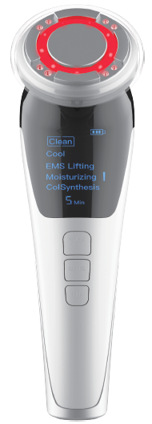
SPIS TREŚCI
INSTRUKCJA OBSŁUGI 3
LISTA CZĘŚCI 3
UŻYTKOWANIE 4
ZALECANA PROCEDURA 5
PARAMETRY 6
OCHRONA ŚRODOWISKA 6
WARUNKI GWARANCJI, ZGŁOSZENIA GWARANCYJNE 7

INSTRUKCJA OBSŁUGI
- Przeczytaj instrukcję przed użyciem i zachowaj ją na przyszłość.
- Nigdy nie naprawiaj, nie modyfikuj ani nie demontuj produktu.
- Używaj urządzenia tylko zgodnie z instrukcją. Urządzenie nie jest przeznaczone do żadnego innego zastosowania.
- Nie przechowuj urządzenia w miejscach o wysokiej temperaturze lub wilgotności, takich jak sauny, łazienki itp., istnieje ryzyko porażenia prądem.
- Przechowywać w miejscu niedostępnym dla dzieci i zwierząt. Urządzenie może obsługiwać wyłącznie osoba powyżej 18 roku życia.
- Zużycie energii wzrasta w trybie chłodzenia. Po użyciu funkcji chłodzenia urządzenie należy odstawić na co najmniej 10 minut.
- Nie zakrywaj otworów wentylacyjnych.
- Nie używaj urządzenia, jeśli: emituje nadmierne ciepło, jeśli urządzenie jest uszkodzone, nie używaj kabla ładującego, jeśli jest uszkodzony.
- Nawilżyć skórę podczas stosowania.
- Produkt nie jest odpowiedni dla: kobiet w ciąży, osób cierpiących na epilepsję, alergię na światło i ciepło, osób cierpiących na wrażliwą skórę, schorzenia dermatologiczne, osoby z urazami lub bliznami, nowotwory, osoby rozjemcze itp..

LISTA CZĘŚCI
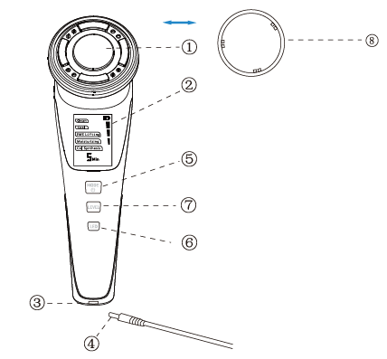 | 1. Głowica masująca
 | 2. Wyświetlacz LCD
 | 3. Przewód ładowania
 | 4. Port USB
 | 5. Przycisk zasilania i zmiany trybu
 | 6. Przycisk LED foton
 | 7. Intensywność terapii
 | 8. Nasadka do przechowywania tamponu kosmetycznego

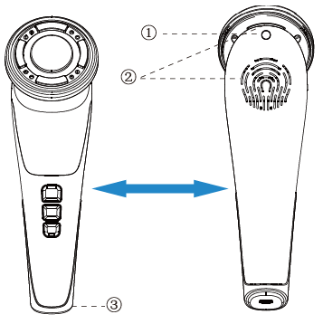 | 1. Śruba
 | 2. Wentylator
 | 3. Pierścień metalowy

UŻYTKOWANIE
Przed pierwszym użyciem upewnij się, że bateria jest naładowana. W razie potrzeby całkowicie naładuj akumulator. Czas ładowania baterii wynosi ok. 1 godz. 2,5 godziny. Przytrzymaj przycisk zasilania przez 5 sekund, aby rozpocząć.
- Urządzenie uruchamia się w trybie wibracji i ogrzewania. Temperaturę można regulować za pomocą przycisku LEVEL. Możesz regulować światło fotoniczne LED za pomocą przycisku LED. W pierwszym trybie funkcji czas pracy jest ustawiony na 5 min. TRYB 1.
- Naciśnij przycisk zasilania, aby wybrać tryb chłodzenia. Urządzenie będzie wibrować i schładzać. Użyj przycisku LEVEL, aby wyregulować temperaturę. Czas pracy wynosi 2 minuty, po wyłączeniu wentylator pracuje jeszcze przez 2 minuty. TRYB 2.
- Użyj przycisku zasilania, aby wybrać tryb podnoszenia EMS. Urządzenie zaczyna wibrować i wytwarzać mikroprąd EMS. Użyj przycisku LEVEL, aby dostosować produkcję strumienia EMS. Czas pracy to 5 min. TRYB 3.
- Użyj przycisku zasilania, aby wybrać tryb nawilżania. Urządzenie zaczyna wibrować, zaczyna się grzać i wytwarza mikroprąd EMS. Możesz dostosować siłę prądu EMS za pomocą przycisku LEVEL. Czas pracy to 5 min. TRYB 4.
- Naciśnij przycisk zasilania, aby wybrać tryb syntezy kolagenu. Urządzenie będzie wibrować, chłodzić i wytwarzać mikroprąd EMS. Możesz dostosować siłę prądu EMS za pomocą przycisku LEVEL. Czas pracy to 2 min. TRYB 5.

ZALECANA PROCEDURA
Możesz wybrać pomiędzy czerwonym i niebieskim światłem dla każdego trybu!
Tryb oczyszczania:  Oczyść twarz z makijażu. Uruchom urządzenie, po uruchomieniu funkcja czyszczenia jest wybrana. Tryb czyszczenia otwiera pory. Rozpocznie się funkcja grzania.Zastosuj środek do oczyszczania skóry. | 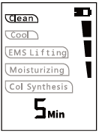
Tryb chłodzenia:  Zastosuj odżywczy krem, który wnika w otwarte pory. Tryb chłodzenia zamyka pory i utrzymuje nawilżenie skóry. Najwyższa temperatura to 42°C, najniższa temperatura to 6°C. | 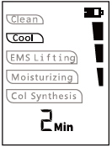
Tryf liftingu EMS:  Mikroprąd EMS stymuluje mięśnie i pozostawia skórę bardziej energetyczną i elastyczną. Przywraca młodość, miękkość i jędrność skóry. | 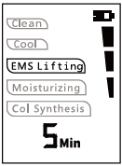
Tryb nawilżający:  Po oczyszczeniu skóry nałóż krem nawilżający i za pomocą urządzenia rozprowadź krem na twarzy. Pomoże to nawilżyć skórę. | 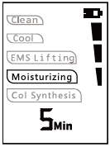
Tryb system kolagenu:  Po wchłonięciu produktów do pielęgnacji skóry włącz tryb syntezy kolagenu, funkcja chłodzenia zamyka pory! Zwiększa elastyczność skóry (stosuj produkty do pielęgnacji skóry, aby zwiększyć elastyczność skóry). | 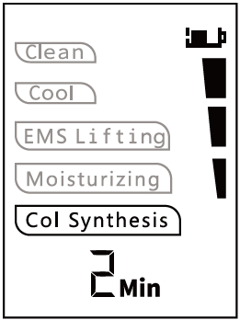
Mikroprąd EMS stymuluje mięśnie i skórę.

PARAMETRY
Nazwa: Galwaniczne urządzenie kosmetyczne | Model: IF-1116
Wejście: DC 5 V | Temperatura: 6 - 45 ° C (± 5 ° C)
Wibracje: 8000 (± 10) wibracji na minutę | Czas ładowania: 2,5 godziny
Prąd ładowania: 500 mA | Moc: max. 8,5 W
Pojemność baterii: 1000 mAh | Czas czuwania: 45 dni
Waga: 145g | Czas pracy: 5 min lub 2 min
Wymiary: 175 x 55 x 67 cm | Wymiary opakowania: 215 x 150 x 80 mm

OCHRONA ŚRODOWISKA
Po wygaśnięciu żywotności produktu lub jeśli ewentualna naprawa jest nieopłacalna, należy go zutylizować zgodnie z lokalnymi przepisami i w sposób przyjazny dla środowiska na najbliższym złomowisku.
Poprzez odpowiednią utylizację chronisz środowisko i źródła naturalne. Ponadto możesz pomóc chronić zdrowie ludzkie. Jeśli nie masz pewności co do prawidłowej utylizacji, poproś lokalne władze o więcej informacji, aby uniknąć naruszenia prawa lub sankcji.
Nie wyrzucaj baterii do odpadów domowych, ale przekaż je do miejsca recyklingu.

WARUNKI GWARANCJI, ZGŁOSZENIA GWARANCYJNE
Gwarant:
inSPORTline Polska
Ciemiętniki 19, 29-120 Kluczewsko
NIP: 6090063070, REGON: 260656756

Okres gwarancji rozpoczyna się od daty zakupu towaru przez klienta. Gwarancja udzielana jest w trzech wariantach:

- Gwarancja Domowa - Przeznaczona jest dla sprzętu wykorzystywanego do użytku prywatnego, nie komercyjnego przez Kupującego będącego konsumentem. (okres gwarancji: 24 miesiące).

- Gwarancja Pół-komercyjna - Przeznaczona jest dla sprzętu wykorzystywanego w hotelach, spa, szkołach, ośrodkach rehabilitacji, itp. (okres gwarancji: 12 miesięcy).

- Gwarancja Komercyjna - Przeznaczona jest dla sprzętu wykorzystywanego w hotelach, spa, szkołach, ośrodkach rehabilitacji, klubach fitness oraz siłowniach, itp. (okres gwarancji: 12 miesięcy).

Brak informacji o wariancie gwarancji, na dowodzie zakupu (fakturze lub paragonie), domyślnie oznacza Gwarancje Domową.

Gwarancja obejmuje usunięcie usterek, które w sposób dający się udowodnić wynikają z zastosowania wadliwych materiałów lub są wynikiem błędów produkcyjnych.
Gwarancja nie obejmuje czynności związanych z konserwacją, czyszczeniem, regulacją i ze skręcaniem połączeń śrubowych danego przedmiotu, do których to czynności zobowiązany jest Kupujący we własnym zakresie i na własny koszt.
Dowodem udzielenia gwarancji są niniejsze Warunki gwarancji wraz z oświadczeniem Gwaranta zawartym na dowodzie zakupu (fakturze lub paragonie). W celu realizacji uprawnień z gwarancji Kupujący winien okazać warunki gwarancji oraz dowód zakupu (paragon lub fakturę VAT). Gwarancja obowiązuje na terenie Polski.

6-miesięczna gwarancja na akumulator – gwarantujemy, że nominalna pojemność akumulatora nie spadnie poniżej 70% jego całkowitej pojemności w ciągu 6 miesięcy od sprzedaży produktu.

Uprawnienia z gwarancji nie przysługują w przypadku:

- uszkodzenia mechanicznego, które powstało w transporcie produktu do Kupującego za pomocą firm transportowych. Kupujący jest zobowiązany do sprawdzenia towaru przy dostawie, w celu wykrycia ewentualnych uszkodzeń w transporcie. W przypadku wykrycia takiego uszkodzenia, Kupujący zobowiązany jest niezwłocznie poinformować podmiot sprzedający oraz sporządzić protokół szkody z przewoźnikiem (firmą kurierską/pocztową). W przypadku braku sporządzenia protokołu szkody Gwarant nie ponosi odpowiedzialności za szkody spowodowane przez firmy kurierskie/pocztowe.
- Uszkodzenia i zużycie takich elementów jak: linki, paski, wtyki, gniazdka, przełączniki, przyciski, baterie, przewody, elementy gumowe, pedały, uchwyty z gąbki, kółka, łożyska, tapicerka, rączki itp., chyba że ujawniona w tych elementach wada nie jest skutkiem naturalnego zużycia, a powstała z przyczyny tkwiącej w tym elemencie.
- Drobne, powierzchowne zarysowania, odbarwienia lub spękania powłoki kryjącej.
- Używania przez Kupującego, niezgodnych z instrukcją obsługi sprzętu, środków eksploatacyjnych lub czyszczących.
- Niewłaściwego zabezpieczenie sprzętu przez Kupującego przed działaniem czynników zewnętrznych tj. wilgoci, temperatury, kurzu, itp.
- Niestosowania przez Kupującego wymaganych (zgodnie z instrukcją obsługi) materiałów eksploatacyjnych.
- Przeróbek i zmian konstrukcyjnych, dokonywanych przez Kupującego lub inne osoby nieuprawnione do tego działania przez Gwaranta.
- Normalnego użytkowania (normalne zużycie części eksploatacyjnych).
- Uszkodzenia sprzętu na skutek nieprawidłowego montażu przez Kupującego lub osoby trzecie.

W przypadku zasadności zgłoszenia reklamacyjnego Gwarant zapewnia transport i usługę serwisową przedmiotu gwarancji.

W przypadku braku zasadności zgłoszenia reklamacyjnego Kupujący będzie mógł odebrać przekazany przedmiot w siedzibie Gwaranta lub zamówić usługę wysyłki danego przedmiotu na własny koszt.

W wyjątkowych przypadkach, aby zdiagnozować usterkę i stwierdzić zasadność zgłoszenia reklamacyjnego Gwarant może zażądać przygotowania sprzętu do odbioru. Odbiór ten może być dokonany przez firmę spedycyjną, wówczas Kupujący zobowiązany jest przygotować towar w sposób bezpieczny do odbioru. Kupujący wyda przedmiot sprzedaży bez zanieczyszczeń, w opakowaniu oryginalnym lub zastępczym pozwalającym na przetransportowanie przedmiotu sprzedaży w stanie bezpiecznym.

Gwarant zobowiązany jest ustosunkować się do zgłoszenia gwarancyjnego w terminie do 14 dni. Naprawa gwarancyjna zostanie wykonana w najkrótszym możliwym terminie. W wyjątkowych przypadkach, gdy naprawa przedmiotu sprzedaży będzie wymagać sprowadzenia niedostępnych w Polsce lub nietypowych części z zagranicy, termin może być wydłużony. Kupujący zostanie poinformowany o takiej sytuacji drogą mailową lub telefonicznie.

Gwarant zobowiązuje się do naprawy uszkodzonego sprzętu w przypadku zasadności zgłoszenia gwarancyjnego. Wymiana towaru na nowy możliwa jest jedynie w przypadku braku możliwości naprawy sprzętu i gdy wada przedmiotu sprzedaży jest istotna. Zwrot kwoty zakupu za sprzęt jest możliwy jedynie w przypadku braku możliwości naprawy i braku możliwości wymiany na nowy oraz gdy wada jest istotna.

Okresowe przeglądy techniczne sprzętu (dotyczy sprzętu przeznaczonego do użytku pół-komercyjnego oraz komercyjnego)

Po upływie 6 i 12 miesięcy obowiązywania gwarancji, Gwarant zaleca przeprowadzenie przeglądu technicznego sprzętu. Wszystkie części, które zostaną wymienione w trakcie okresowego przeglądu technicznego, zostaną użyte przez Gwaranta nieodpłatnie w ramach gwarancji ( poza częściami zużytymi w trakcie normalnego użytkowania). Kupujący zobowiązany jest jedynie do pokrycia kosztów przeglądu technicznego i dojazdu do klienta wg. indywidualnej wyceny.
Wiążącej wyceny dokonuje dział serwisowy Gwaranta.

Zgłoszenia gwarancyjne

W celu zgłoszenia reklamacyjnego należy przesłać FORMULARZ GWARANCYJNY za pomocą strony internetowej Gwaranta www.e-insportline.pl.
Formularz gwarancyjny powinien zawierać takie informacje jak:
Imię i Nazwisko / Numer telefonu / Adres / Dowód zakupu / Nazwa produktu / Opis Wady.

Klient zostanie poinformowany o zakończeniu i wyniku reklamacji przez e-mail lub telefonicznie.


inSPORTline Polska
Ciemiętniki 19, 29-120 Kluczewsko
Telefon: +48 510 275 999
E-mail: biuro@e-insportline.pl
NIP: 6090063070, REGON: 260656756

